XY329 Scheda creata il 2 febbraio 2023; Ultimo aggiornamento: 10 novembre 2025
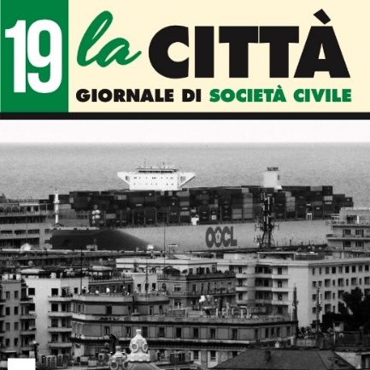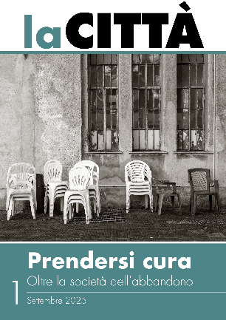
Descrizione storico-bibliografica
La *città : giornale di società civile. - Anno 1, n. 1 (aprile 2018)-n. 19 (2020); nuova serie 1 (settembre 2025)- . - Genova : Associazione La rivista del Canneto, 2018- . – volumi : ill. ; 42 cm. ((Bimestrale: quadrimestrale dal 2025. – Direttore: Luca Borzani. - Dal 2025 editore: Magdalena. – Dal 2025: 30 cm. - LIG0286591; LIG0510118
Soggetto: Genova - Periodici

Informazioni storico-bibliografiche
È in uscita il primo numero de La Città, giornale di società civile, un nuovo mensile senza contributi né sponsor, che vive solo degli abbonamenti dei lettori e del passaparola. La presentazione del nuovo periodico si terrà giovedì 19 aprile 2018, alle ore 17.30 presso i Giardini Luzzati di Genova, con Luca Borzani, Donatella Alfonso e Giuliano Galletta.
Genova - Su questo primo numero hanno scritto: Federica Alcozer, Donatella Alfonso, Marco Ansaldo, Bagatelle, Enzo Bianchi, Luca Borzani, Antonio Caminito, Giovanna Cereseto, Vittorio Coletti, Paolo Cortigiani, Diego Curcio, Erika Dellacasa, Alberto Diaspro, Valentina Evelli, Stefano Gaggero, Amedeo Gagliardi, Giuliano Galletta, Simohamed Kaabour, Aldo Lampani, Matteo Macor, Bruno Morchio, Silvia Neonato, Marco Preve, Pina Rando, Adriano Sansa, Donald Sassoon, Stefano Storchi. Genova - Info: www.la-citta-online.it; Giardini Luzzati 331 913 4355.
https://www.mentelocale.it/genova/eventi/78744-la-citta-giornale-di-societa-civile-presentazione-del-nuovo-mensile-ai-luzzati.htm

“La Città”, giornale di società civile diretto da Luca Borzani. Un periodico per ritornare a raccontare i lavori, la scuola, i quartieri, l’innovazione sociale e le povertà, senza localismi, ma con lo sguardo al mondo e un nuovo inizio (a sinistra).L’abbonamento al periodico “La Città” disponibile in 4 tipologie:
- Abbonamento al periodico “La Città” dieci numeri in ebook formato PDF
- Abbonamento al periodico “La Città” cinque numeri cartaceo
- Abbonamento Sostenitori al periodico “La Città”
- Abbonamento al periodico “La Città” dieci numeri cartaceo
Per abbonarsi al periodico “La Città” inviare bonifico intestato: a Fondazione De Ferrari
Iban IT54W0306909606100000157317 https://www.deferrarieditore.it/prodotto/la-citta/

Una rivista sulla polis che vuole diventare, essa stessa, spazio pubblico di confronto sulle idee e di proposte per la città. Noi la seguiremo con tutto l’interesse che merita, perché Genova ci riguarda. (m.b.)
Quello che accade a Genova riguarda tutti noi. Il discorso pubblico, come si sa, è polarizzato sulla ricostruzione del ponte sulla val Polcevera, collassato il 14 agosto scorso, ed è dominato dall’urgenza: ogni minuto che passa è tempo perso. Ma sotto e attorno al ponte c’è una grande città - la quarta per popolazione e il primo porto d’Italia. Un territorio che attraversa una lunga e incerta transizione produttiva per il quale non basta il ripristino infrastrutturale. Le risposte che si daranno e, soprattutto, quelle che non si daranno - per convenienze tattiche o per inettitudine - alle sue domande sociali ed economiche segneranno le traiettorie future. Con questo pensiero fisso è nata una nuova rivista che si è voluto chiamare La città. Una rivista sulla polis che vuole diventare, essa stessa, spazio pubblico di confronto sulle idee e di proposte per la città. Quello che ci proponiamo - si legge nella presentazione on line - è di costruire uno spazio che esca dai luoghi comuni, dalla propaganda, dal diffuso conformismo del verde pesto e del rosso carpet. Che contribuisca a raccontare ciò che da tempo non è più guardato: dal lavoro alla scuola, ai quartieri, all’innovazione sociale. La diffusione delle povertà. Con l’obiettivo di contribuire alla definizione di un nuovo progetto per Genova. Senza nessuna aspirazione a definire una “linea” della rivista o un gruppo di consenso elettorale, ma a essere strumento di una sinistra plurale, anche disomogenea, che ha voglia di capire e misurarsi con il reale. Potremmo dire quella “sinistra che non c’è” e di cui in molti sentiamo la mancanza. O quella sinistra che ha compreso che la sconfitta è stata prima sociale e culturale e solo dopo politica. Chi è interessato può leggere sul sito della rivista gli editoriali del direttore, Luca Borzani, e può abbonarsi. Noi seguiremo con tutto l’interesse che merita, perché Genova ci riguarda. https://eddyburg.it/archivio/la-citta-giornale-di-societa-civile/

E’ uscito il primo numero di “La città, giornale di società civile”. Direttore Luca Borzani. Il Direttivo dello Zenzero apprezza questo impegno a “raccontare i lavori, la scuola, il mutamento sociale dei quartieri e le periferie. Ma con lo sguardo al mondo e a un nuovo inizio (a sinistra)”. Invitiamo i soci e chi ci legge a sostenere la rivista, sottoscrivendo un abbonamento. Trovate le modalità sul sito http://www.la-citta-online.it/. https://www.google.com/url?sa=t&source=web&rct=j&opi=89978449&url=https://www.zenzero.org/materiali/la-citt-Borzani.pdf&ved=2ahUKEwjY3-vvhueQAxXCg_0HHWAxBocQFnoECBgQAQ&usg=AOvVaw3W0-zCIwm2Lt64ee-r7W_q.

“La Città” torna in libreria. Il primo numero dedicato a ““Prendersi cura. Oltre la società dell’abbandono” 24 Settembre 2025
Riprende la pubblicazione de la Città, storica testata che oggi si rinnova con un nuovo progetto editoriale targato Magdalena Edizioni. La rivista, con grafica e formato aggiornati, si propone come spazio di riflessione e dibattito sulla complessità del tempo presente, con un approccio dichiaratamente politico e non neutrale. Il direttore responsabile è Giuliano Galletta mentre il direttore editoriale è Luca Borzani. La presentazione del primo numero della nuova serie è in programma giovedì 25 settembre alle ore 17:45 nella Sala del Munizioniere di Palazzo Ducale. L’appuntamento sarà arricchito da una performance del Laboratorio Versi di cura del Teatro dell’Ortica. Il titolo di apertura è “Prendersi cura. Oltre la società dell’abbandono”, uscito a settembre con i contributi, tra gli altri, di Federica Alcozer, Valentina Beronio, Mirco Bonomi, Luca Borzani, Claudio Calabresi, Elisa Capurro, Andrea Chiappori, Eugenio Damasio, Gaddo Flego, Amedeo Gagliardi, Norbert Goldfield, Paolo Peloso, Agostino Petrillo, Caterina Pizzimenti, Guido Rodriguez, Ines Solari, Eloisa Spinazzola e Maria Elena Tramelli. Tre i numeri previsti ogni anno, ciascuno monografico: un percorso che intende intrecciare analisi, buone pratiche di cittadinanza, proposte per il dibattito pubblico e racconti capaci di leggere Genova non come realtà isolata, ma dentro le dinamiche globali della modernità. La rivista sarà inviata agli abbonati e distribuita nelle librerie indipendenti della città al prezzo di 12 euro a copia. È possibile abbonarsi – tre numeri annuali a 30 euro – direttamente sul sito di Magdalena Edizioni a questo link: https://www.magdalenaedizioni.it/magazine.html
https://genovaquotidiana.com/2025/09/24/la-citta-torna-in-edicola-il-primo-numero-dedicato-a-prendersi-cura-oltre-la-societa-dellabbandono/.

